**Älytuote – tuoteidea**

**Marko Nopri INTIM19A6**

Älytuotteen ajatus on TCS-järjestelmä N1ER karting autoon. Olen mukana projektissa, jossa rakennamme karting autoa, jonka tehoyksikkö on toteutettu sähkömoottorilla. Aikataulumme mukaan kilpa-auto on kesällä ajossa, ensimmäisissä testeissä.

Harjoitustyöstäni tulisi ensin ns. pöytäversio, josta myöhemmin rakentaisin asennettavan version. Tämä siksi, että ennen järjestelmän asennusta, autossa on vielä paljon säätämistä.

Tuoteidea on TCS-järjestelmä, eli luistonesto. Järjestelmä lukisi taka- ja etuakselin pyörintänopeutta. Kun ero kasvaa taka- ja etuakselin välillä syntyy yliohjausta. Järjestelmä päästää laskee pyydettyä tehoa pois moottorilta, jotta ero pienenee ja yliohjaus vähentyy.

Kuva 1. Hahmotus komponenttien sijoitukseen.

Taka-akselin mittaus toteutetaan HALL/induction-sensorilla, se sijoitetaan mittaamaan pulssia laakerin lukiteruuvista.( Kuva 1, nuoli C ). Lukiteruuveja on laakerissa kolme kappaletta, mutta tämän voi muokata koodissa jakamalla pulssin kolmella. Etupyörissä (Kuva1, nuolet A ja B) on samankaltaiset laakerit, joten sijoitus toimii samalla tavalla. Mikrokontrolleri sijoitetaan muun ohjauslaitteiston viereen (Kuva 1, nuoli D). Ratin taakse muoviin ( Kuva 1, nuoli E) tulee näyttö, josta voi seurata, kierrosaikaa, akun varausta, kennojen lämpötilaa, vauhtia ja ylimääräinen valo TCS ON/OFF ja vahvuus kuinka lujasti luistonesto vaikuttaa(1-5).

Ajatuksena on myös siirtää luistoneston data pilveen, jotta kaikkea ajodataa voi lukea varikolta. Tämä toteutetaan erillisellä Wifi-moduulilla. Autoon kytketään ”Mokkula”, joka jakaa hallintalaitteille langattoman verkon. Mikrokontrolleri yhdistetään kyseiseen verkkoon. Anturidata siirretään MQTT brokerilla pilveen. Pilvessä piirretään sitten reaaliaikaista dataa graafiseksi käyräksi. Datan päivittäminen on pyrittävä tekemään nopealla viiveellä, jotta sen seuraaminen on hyödyllistä.

Lähdekoodin on oltava erittäin nopeaa, koska dataa tulee ja siirtyy pilveen nopeasti ja paljon. Näytölle löytyy omat kirjastot. Anturi-datan käsittelyä varten olen tehnyt algoritmin ”luistokerrointa” varten. Wifi-moduulille löytyy myös valmiit kirjastot.

Loppukommentit ideasta. Toteutus tapahtuu ns. pöytämallina. Eli en pääse testaamaan kurssin aikana järjestelmää. Testaus tapahtuu, pelkällä rungolla. Käytännössä asennan järjestelmän paikalleen ja pyöritän taka- ja etuakseleita paineilmalla. Kun pyöritän akseleita, näen reaaliaikaisen tilanteen tietokoneelta. Oman kokemuksen mukaan, testit olisi hyvä suunnitella ensimmäisenä.

Komponenttien valinta on vielä kysymysmerkki. Pulssia mittaavat sensorit hankin itse. Mikrokontrolleri, wifi-moduuli ja näyttö tulevat koulun puolesta.

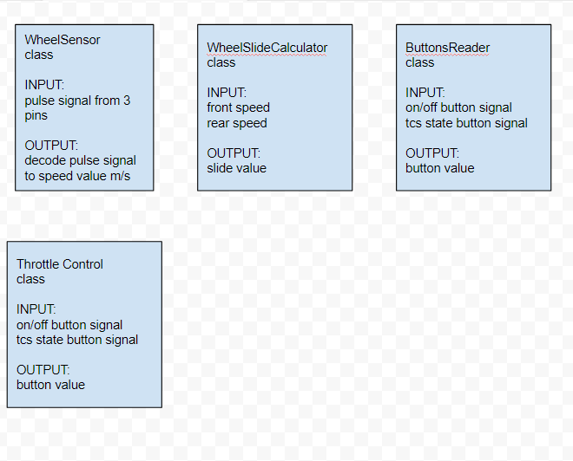

Kuva 2. Mietintöjä luokkia varten koodiin.

Kuva 3. TCS-laskentaa.